Приложение №1
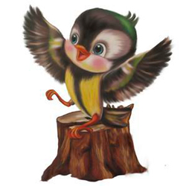
Всероссийская интеллектуальная викторина
«В ПОИСКАХ ТРИДЕВЯТОГО ЦАРСТВА!»
(для воспитанников ДОУ и обучающихся 1 классов)
ПРИВЕТ, ДРУЗЬЯ!!!!
Я рад видеть вас снова! Надеюсь, у вас все хорошо? Потому что я приглашаю вас в очередное путешествие. На этот раз мы отправимся с вами в самый загадочный, самый волшебный, самый красочный и самый удивительный - МИР СКАЗОК! С самого нашего рождения, мы слышим сказки - нам рассказывала их мама перед сном, нам читают их воспитатели, многие из вас уже скоро смогут читать любимые сказки. Сказки учат нас добру, учат помогать тем, кто нуждается в помощи. Я уверен, у нас с вами, ребята, будет очень интересное приключение в ТРИДЕВЯТОЕ ЦАРСТВО! Вперед, друзья!
Сказки учат не бояться трудностей. Главные герои не бояться работы, какой бы тяжелой она не была. Вспомните замечательную веселую сказку «Репка» - как дружно все тянули репку, и никто не отказался от работы.
1. Расставьте героев сказки в том порядке, в котором они тянули репку (стрелочками поставьте героя на свободное место возле репки по порядку.

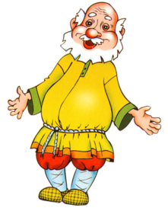 | 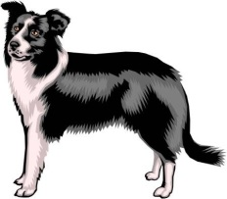 |  | 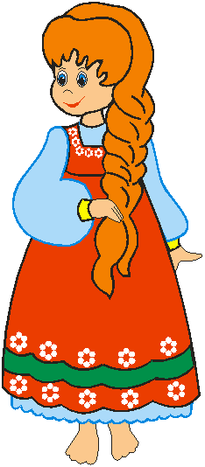 |  |  | 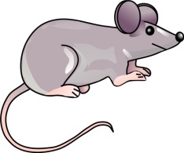 |  | 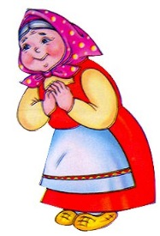
Все мы знаем сказку про трех забавных поросят, которые хотели жить весело и беззаботно и не боялись злого волка. Каждый из них не только имел свое имя, но и сам строил свой домик.Первый поросенок построил домик из соломы. Второй поросенок решил построить другой домик из веток.Самый трудолюбивый поросенок построил самый крепкий домик из камней. Как звали братьев поросят?
- Буквы, с которой начинаются слова, впишите в имена поросят (сами или попросите взрослого вам помочь)

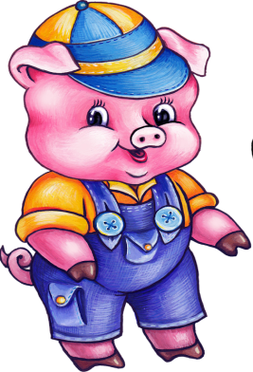 |  | 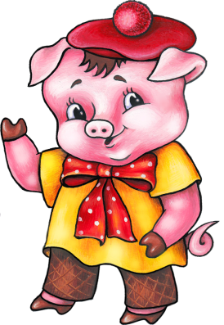 |  | 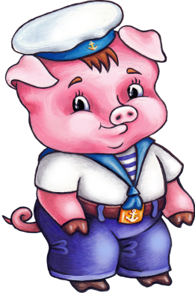
Н___Ф |  | Н___Ф |  | Н___Ф
Ребята, а моя любимая сказка «Колобок». Это самая первая сказка, которую мне рассказала мама. Колобок перехитрил всех лесных зверей, которые ему попадались на пути, но от лживой лисы уйти не сумел. Благодаря этой сказке, я понял, что нельзяубегать и не слушаться взрослых. Непослушание и доверчивость до добра не доведут.
- Кого встретил Колобок в лесу и от кого смог убежать? (закрасьте правильную дорожку).
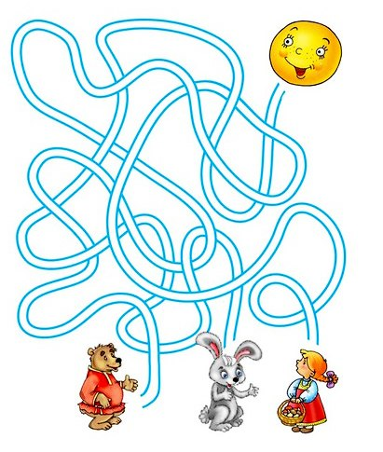
Во многих сказках все беды происходят от непослушания. Вспомните сказку «Маша и медведь».Непослушная и непоседливая девочка оказывается в лесу, в избушке медведя. Мишка не хотел отпускать Машеньку домой, но ей удалось перехитрить косолапого зверя.
- Найдите все отличия на картинках. Обведите их в кружок.
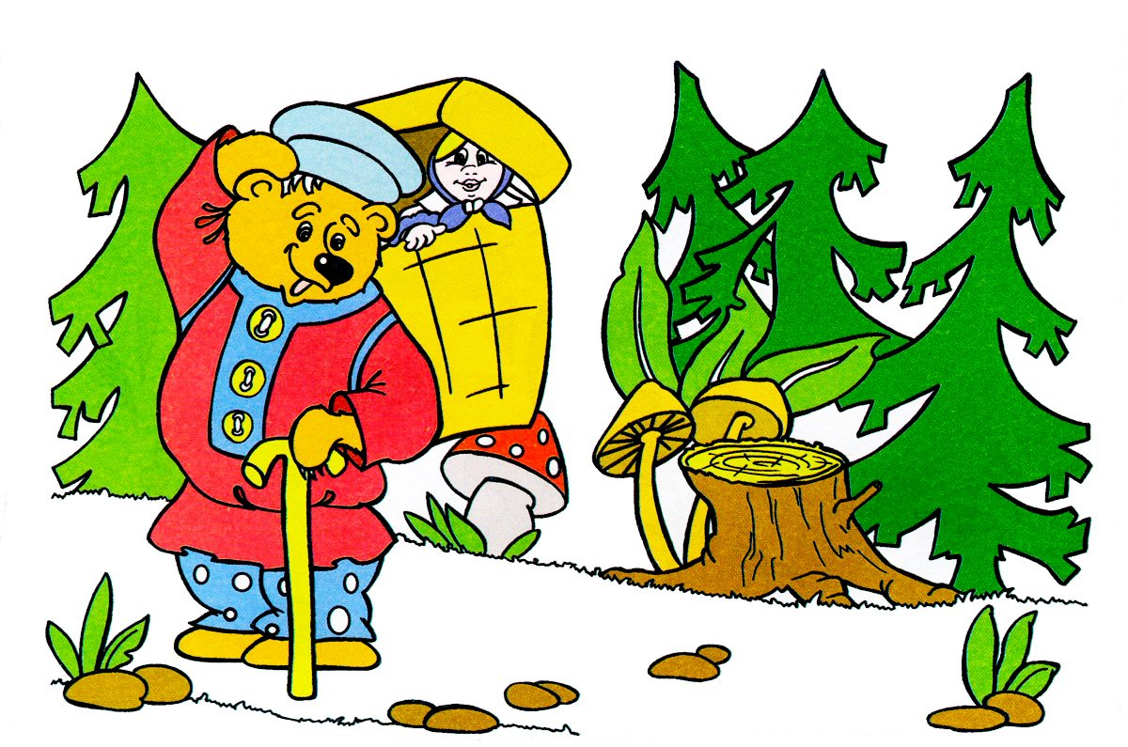
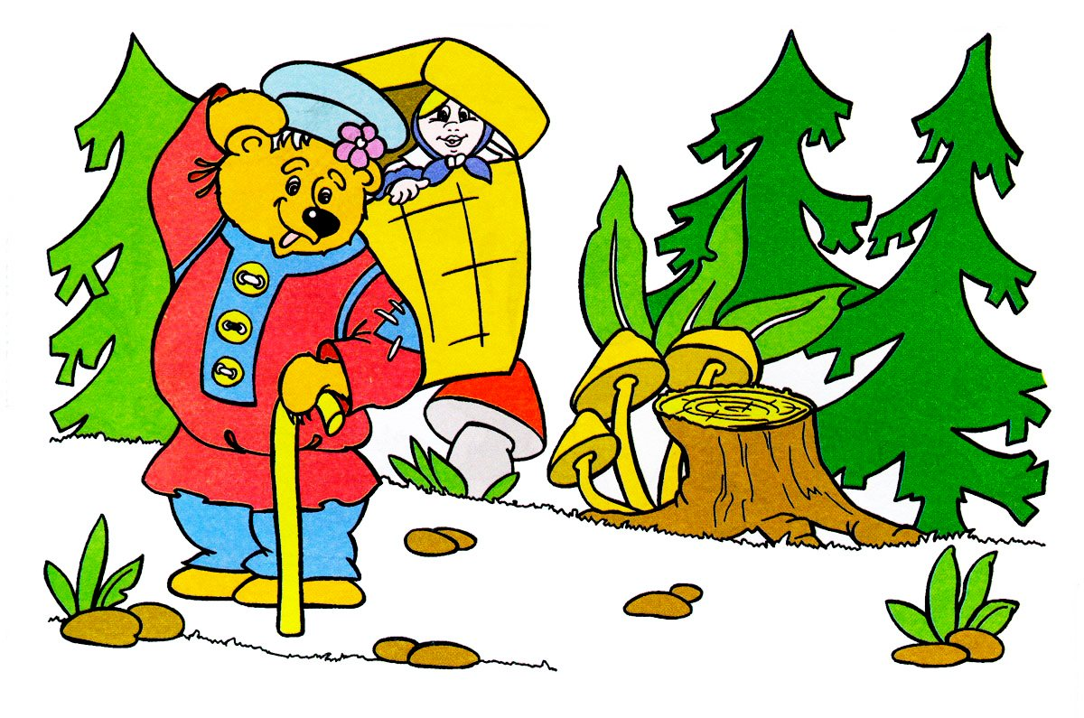
«Сестрица Аленушка и братец Иванушка»- еще одна поучительная народная сказка. Если бы братец послушался старшую сестру, с ним бы не приключилась беда.
- В кого превратился братец Иванушка, испив водицы из лужицы? (аккуратно соедините линии и раскрасьте рисунок)
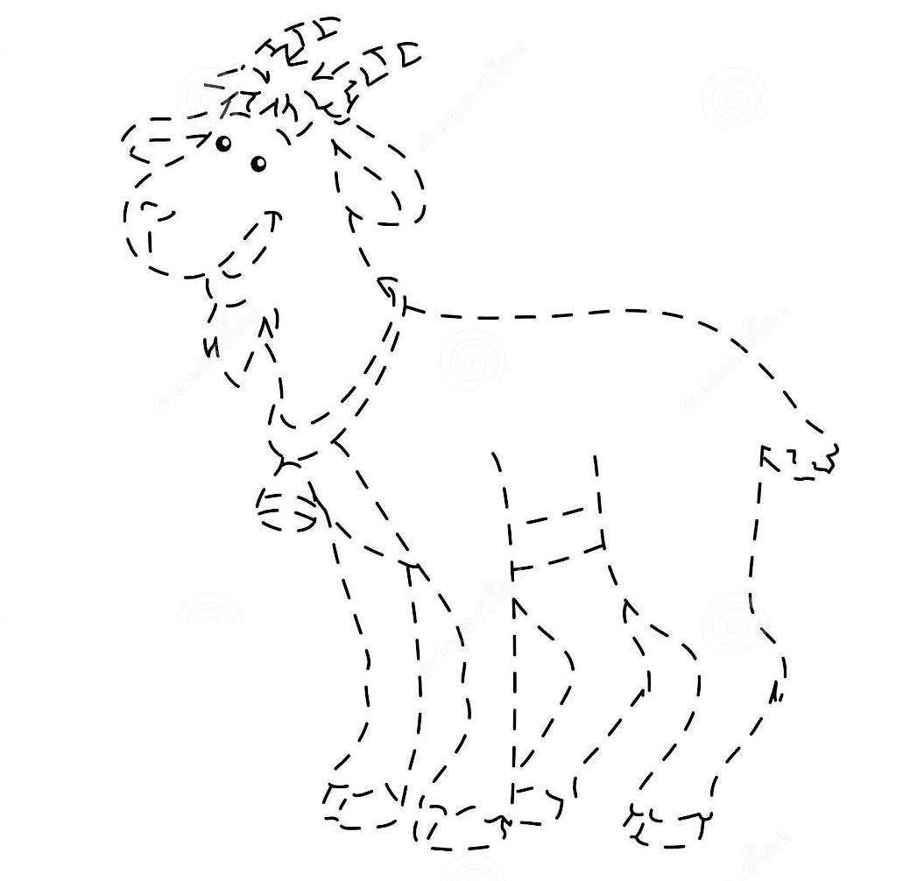
Ребята, всегда слушайтесь старших, и с вами никогда не приключится беда, как с героями любимых сказок!
Сказочные герои все очень разные: есть добрые герои, которые в любой момент придут на помощь, есть злодеи – без них тоже в сказках никак нельзя – именно поэтому мы знаем, что добро всегда побеждает!
Вот один отважный герой сказки, который не испугался злого паука и спас Муху-Цокотуху из плена.
- Кто этот отважный герой? Обведите правильный ответ.
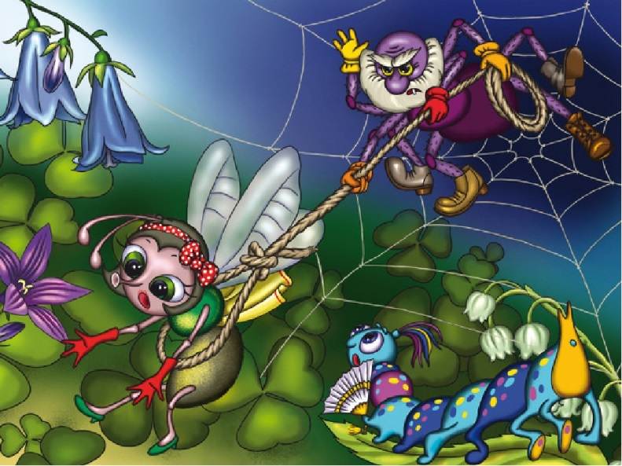 | 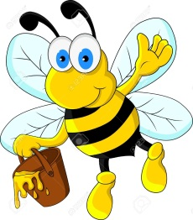 | 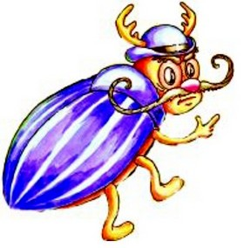
 | 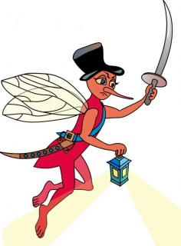

Ребята, очень важно быть добрыми, любить животных, любить природу и всегда быть готовым помочь, если кому-то нужна помощь. Сказка Корнея Чуковского «Доктор Айболит» учит нас именно этому. Добрый доктор очень любит животных и спешит помочь заболевшим зверятам, не обращая внимания на трудности.
- Какого фрагмента не хватает на картинке? (обведите в кружок нужный фрагмент)
 | 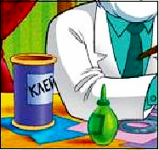 | 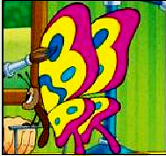
У каждого героя сказки есть свой дом, место, где они творят свои добрые или не очень добрые дела. Мне кажется, именно сказочный дом является важным в каждой сказке, так как с него начинаются многие сказки: "В некотором царстве, в некотором государстве", "Жили-были", "Не далеко, не близко...". А также в сказках настоящий герой обязательно должен вернуться домой.
- Соедините всех героев сказок с их домами.
 | 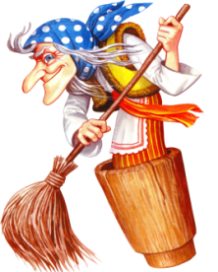 |  | 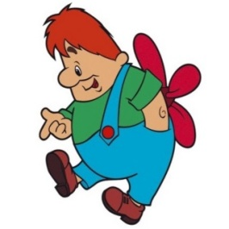
 | 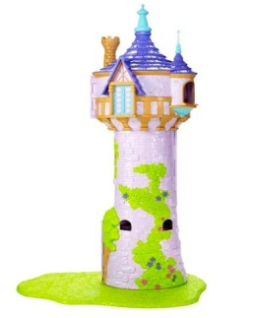 | 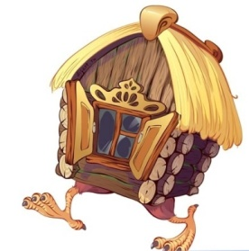
Еще один уютный и гостеприимный сказочный домик. В не м весело жили разные звери и распевали песенки.
- Отгадайте загадку (сами или при попросите взрослого вам помочь)
В этом доме без забот  Жили звери, только вот,  Медведь к ним пришел потом,  Поломал звериный дом. |  |  |  |  |  | 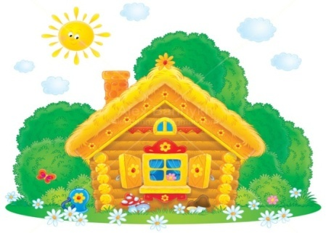
ОТВЕТ:
В сказках часто живут волшебные существа, оживают обычные предметы, разговаривают животные, то есть в них есть волшебство. А сколько героев бывают заколдованными злыми волшебниками – превращаются, то в дерево, то в птицу.
- В кого превращалась каждую ночь красавица в русской народной сказке, заколдованная злым Кощеем? (зачеркните все одинаковые картинки - картинка, которая останется без пары, и будет ответом – обведите его)

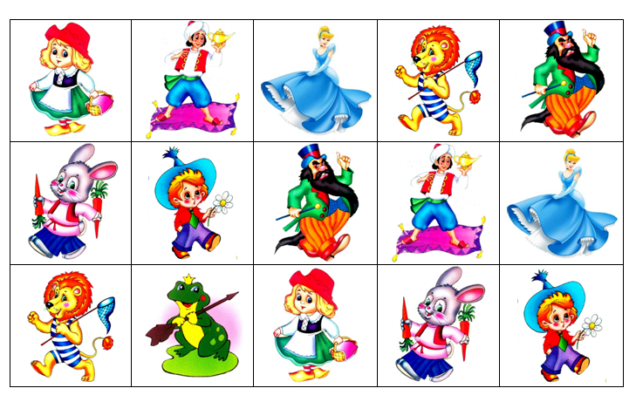

Еще одна сказка про волшебные превращения – это сказка «Кот в сапогах». Эта сказка учит нас, как важно помогать друг другу в тяжелой ситуации, когда выхода не знаешь. Кот стал настоящим другом и помощником своему хозяину, сыну мельника, которому достался в наследство. Именно он помог своему хозяину стать маркизом Карабасом и жениться на дочери короля. Важна хитрость, острый ум и смелость, чтобы победить огромного, страшного и сильного людоеда.
- Найдите те вещи, в которые был одет кот в сказке (соедините стрелочками кота и вещи).
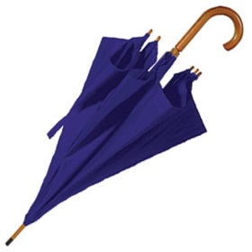
Молодцы, ребята! Вы, оказывается, хорошо знаете сказки!
Сказки нас учат тому, что иметь настоящих друзей – это очень хорошо. А самый верный способ найти друга – это не отвернуться от него в нужный момент. У сказочного Героя всегда много друзей: людей, зверей, птиц, рыб. Потому что он не отказывает в помощи тем, кого встречает на своём пути, и они, в свою очередь, не бросают нашего Героя в беде.
- Правильно расставьте буквы по местам, и вы узнаете имя сказочного, у которого очень много друзей (сами или попросите взрослого вам помочь).
Н
Т
У
О

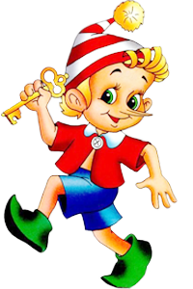

Б

Р
И
А

Сказки учат нас любви к родителям. Герой, выполняющий поручение отца или матери всегда любим больше своих ленивых братьев или сестёр. И именно он получает похвалу и уважение.
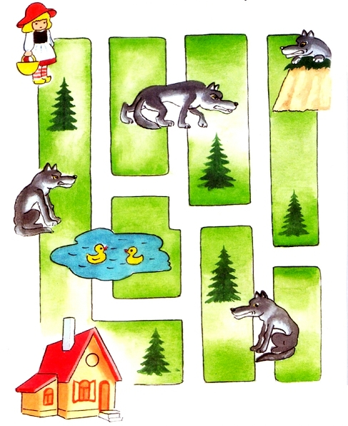
- Помогите Красной Шапочке исполнить просьбу матери и отнести пирожки бабушке, не встретив по дороги волка.

В некоторых сказках есть такой злодей, которого мечтают победить многие герои. Это огромный Змей Горыныч - страшный дракон с несколькими головами, который дышит огнем. Он живёт в своём царстве или пещере и прячет там свои богатства. Он очень могучий, поэтому сказочным героям приходится потрудиться, прежде чем одолеть злодея. Но, как мы с вами знаем, в сказках всегда добро побеждает зло, поэтому и Змеи Горыныч будет побежден!

- Сколько голов было у Змея Горыныча? (раскрасьте все сердечки на картинке)
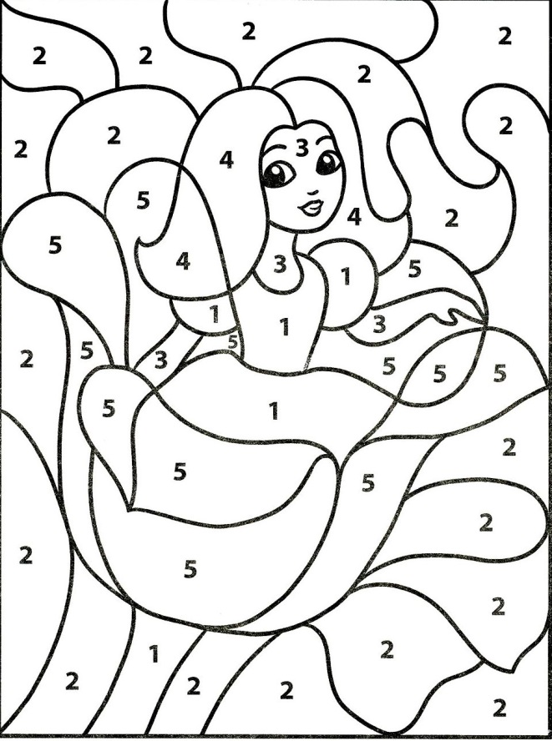
Не все сказочные герои могут быть могучими и сильными, которые сражаются со Змеем Горынычем и Кощеем Бессмертным. Некоторые герои очень маленькие, хрупкие и нежные создания, но их доброта, любовь и нежность заставляют, даже самых противных и злых героев, становится лучше.
- Хотите познакомиться с одним из маленьких героев сказки? Закрасьте фигуры под номерами
1 - ЗЕЛЕНЫМ цветом,
2 - ГОЛУБЫМ цветом,
3 -РОЗОВЫМ цветом,
4 -ЖЕЛТЫМ цветом,
5 - КРАСНЫМ цветом.

Ребята, вот и подошло к концу наше приключение! Мы встретились с нашими любимыми сказочными героями! Хорошо, что они у нас есть - спасибо им за наше детство!

До новых встреч, друзья!!!!
Ваш друг, воробышек Кеша.

